**ALMI MAHREZ**

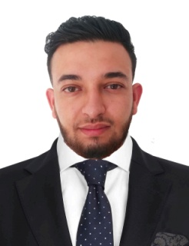

**Adresse : 11 Rue Baranese Bouzareah**

**Date de naissance : 28/08/1994**

**Mail** : [aalmi.mmahrez@gmail.com](mailto:aalmi.mmahrez@gmail.com)

**TEL : 0559 69 10 91**

# Formation

* **Permis de conduire catégorie « B »**
* **Dégagé du service national**
* **Formation en techniques de ventes et merchandising (National technologies)**

**Expérience**

* **Responsable showroom (RAYLAN) ARDIS Janv 2019 / Aout 2019**
* **COMMERCIAL (RAYLAN) EL HAMIZ Mai 2018 / Janv 2019**
* **Conseiller clients (Nespresso Algérie C.D.T) ARDIS Oct 2017 / avril 2018**
* **Marchandiseur (national technologies ) ARDIS Janv 2014 / sept 2016**
* **Vendeur (Atextile ) DRARIA avril 2013/ décembre 2013**
* **Animateur et superviseur aux sain de plusieurs société ( Phillips . Remington . Russel Hobbs . Bimo . Force express )**

# Compétences

* **Maîtrise des techniques de ventes**
* **Maîtrise de l'outil informatique**
* **Esprit d’équipe**
* **Sens des responsabilités**

**Langue**

* **Français : lu et écrit**
* **Arabe   : lu et écrit**